无线天面的模型及流程优化需求

目 录
1 引言 3
1.1 目的 3
1.2 文档概述 3
2 总体说明 3
2.1 需求概述 3
2.1.1 提出人信息 3
2.1.2 前置条件 4
2.2 需求背景 4
2.3 需求目标 4
3 需求分析 4
3.1 需求内容 5
3.1.1 存量资源“天面”模型优化 5
3.1.2 涉及“天面”的流程优化 5
3.1.3 5G入网流程增加天线与铁塔距离校验 6
3.1.4 4G入网流程增加天线与铁塔距离校验 6
3.1.5 4G快速入网流程优化 7
3.2 附加文件 8
3.3 补充 8

文档修改记录

版本号 | 主要作者 | 修改记录 | 完成日期
V0.1 | 张忠 |  | 2025.07.10

引言

目的
  - 通过将客户需求形成正式的文档，在客户和项目组之间建立对客户需求的共同理解；
  - 通过客户和项目组成员及其他相关人员对文档的正式评审，全面提高文档质量，减少返工，并为后续工作提供可靠的依据。
  - 通过对经相关人员审批的《需求规格说明书》进行配置管理，有效地控制需求的变更，保障软件的需求分析、设计和实现的一致性，最终满足客户要求。

文档概述
  - 通过识别所有与客户需求相关的组，并组织所有相关组成员参与搜集、挖掘和定义需求，达成一定意见，最后形成《需求规格说明书》；
  - 本文档内容主要涵盖了客户提出的业务需求、功能需求、性能需求；
  - 本文档是进行软件概要设计的基础。

总体说明

需求概述
  - 需求编号：
  - 需求概述：该功能适用于XXXXXXXXXX部

提出人信息
项目名称或规范名称 | 需求级别 | 需求来源 | 需求提出人以及联系方式 | 提出日期 | 要求期限 | 使用频次 | 备注
 |  |  | 卓俊 | 2025-07-10 | 2025-08-18

前置条件
无

需求背景
根据集团规范：户外场景按照按照放置天线的铁塔位置算1个天面，楼顶放天线的场景按照楼面算1个天面。但是规范中没有要求天面与铁塔进行关联。根据省内要求增加天面与铁塔的关联关系。
天线和铁塔即使相差很远的距离，也能够进行关联，是不合理的，需要在入网流程起单时增加一个距离校验逻辑。
4G快速入网流程是最开始是为武汉进行定制化设计的。现需要进行全省放开使用，需要对流程进行优化。

需求目标
- 天面存量导入模版中增加字段“关联铁塔”，输出也增加字段“关联铁塔”。
- 对流程中涉及“天面”的资源，业务信息中导入天面资源时，需要增加字段“关联铁塔”。
- 5G入网流程增加天线与铁塔之间的距离校验。
- 4G入网流程增加天线与铁塔之间的距离校验。
- 4G快速入网流程优化。

需求分析
需求分析人员： 张忠。
需求状态： 已分析。

需求内容

存量资源“天面”模型优化
存量中新增、修改、批量导入、批量修改、导出履历卡都增加“关联铁塔”，需要进行关联性校验。必填性校验。
增加字段 | 字段类型 | 是否必填 | 表格（查询结果） | 新增/修改 | 批量导入新增 | 批量导入修改 | 导出 | 履历卡 | 基本查询条件 | 备注
关联铁塔 | 关联型 | 条件必填 | √ | √ | √ | √ | √ | √ |  | 导入 的天面类型为：微站、宏站时，必填

涉及“天面”的流程优化

针对2G入网流程、5G入网流程、4G入网流程、4G共BBU流程、4/5G基站搬迁流程、基站BBU整合调整流程、4G小区软硬扩容流程、4G天线调整流程、4G塔桅调整、5G小区软硬扩容流程、5G天线调整流程、5G铁塔调整流程共12个流程（包含所有的流程场景）导入天面的模版进行调整。
- 天面导入的模版中增加“关联铁塔”，条件必填。天面类型为：微站、宏站时，必填。
增加字段 | 字段类型 | 是否必填 | 表格（查询结果） | 新增/修改 | 批量导入新增 | 批量导入修改 | 导出 | 备注
关联铁塔 | 关联型 | 条件必填 | √ | √ | √ | √ | √ | 导入 的天面类型为：微站、宏站时，必填

- 目前流程中关于天面校验逻辑，天面被一个流程使用中，其它流程无法使用，实际上一个天面可以同时被多个站点开通使用，需要取消下面的校验逻辑。涉及的流程入上提到的12个流程。

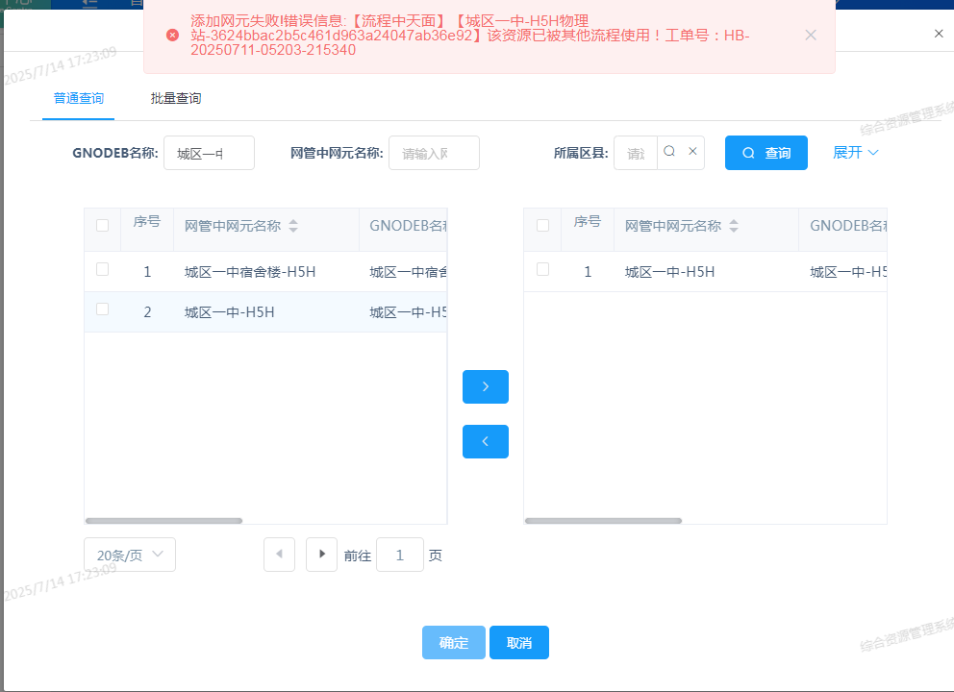

5G入网流程增加天线与铁塔距离校验
- 草稿环节提交时，对天线的经纬度与关联铁塔的经纬度进行距离校验，大于50米。进行提示：天线与铁塔的距离大于50米，请核查天线关联铁塔是否合理。
- 天线的经纬度取规划推送的天线经纬度。
- 铁塔的经纬度取该资源的所属机房/位置点的经纬度。

4G入网流程增加天线与铁塔距离校验
- 草稿环节提交时，对天线的经纬度与关联铁塔的经纬度进行距离校验，大于50米。进行提示：天线与铁塔的距离大于50米，请核查天线关联铁塔是否合理。
- 天线的经纬度取规划推送的天线经纬度。
- 铁塔的经纬度取该资源的所属机房/位置点的经纬度。

4G快速入网流程优化
- 取消中兴华为入网限制：取消界面的“中兴华为”，如果后台做了厂家限制，需要取消。同时“新址新建（共BBU）”修改为“新址新建”。
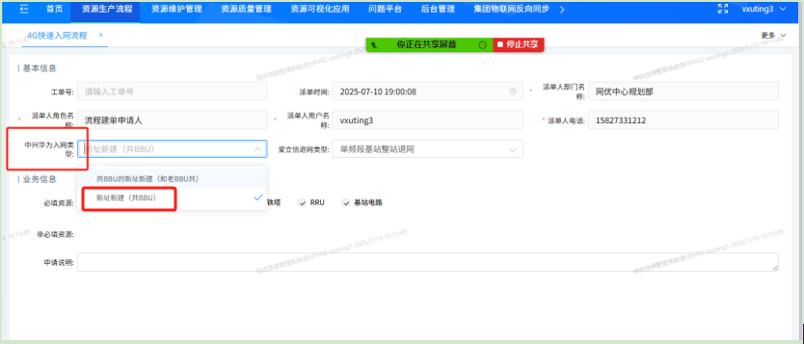
- 取消爱立信退网类型：取消界面的“爱立信”，如果后台做了厂家限制，需要取消。同时“新增补点不涉及爱立信替换”修改为“新增补点不涉及替换”、“共BBU基站退网（原共900M的站仅退1800）”修改为“单频段小区减容”。
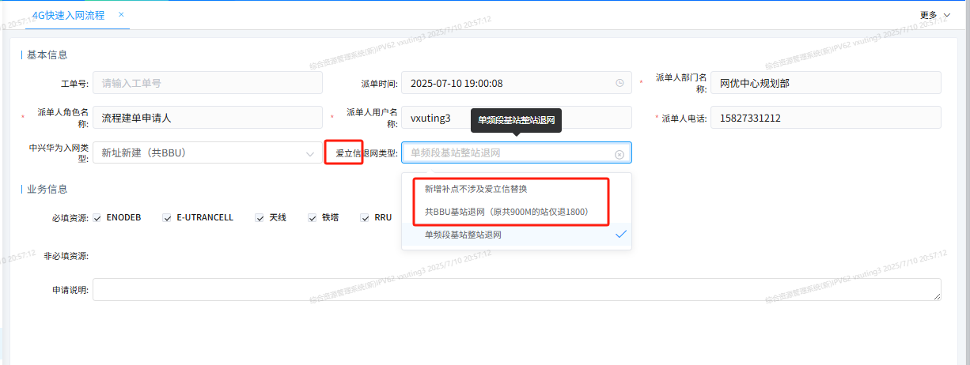
- 起单环节取消规划站号选择的限制：目前仅支持选择武汉的规划站号，需要支持选择全省的规划站号。
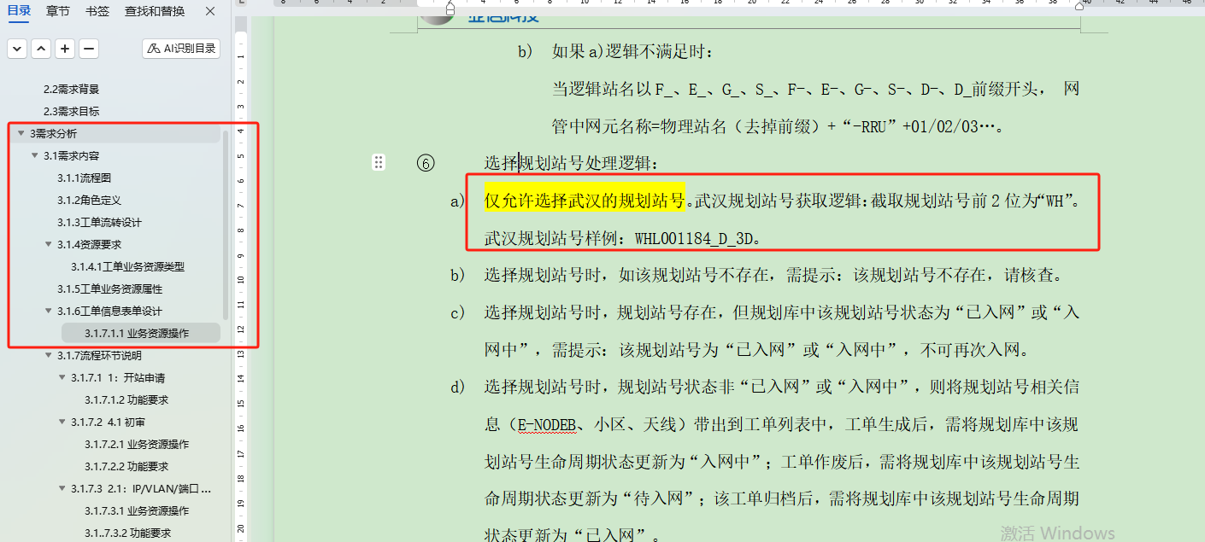
- 起单环节取消界面的“爱立信”和“中兴华为”，取消对武汉基站的限制，需要支持选择全省的基站
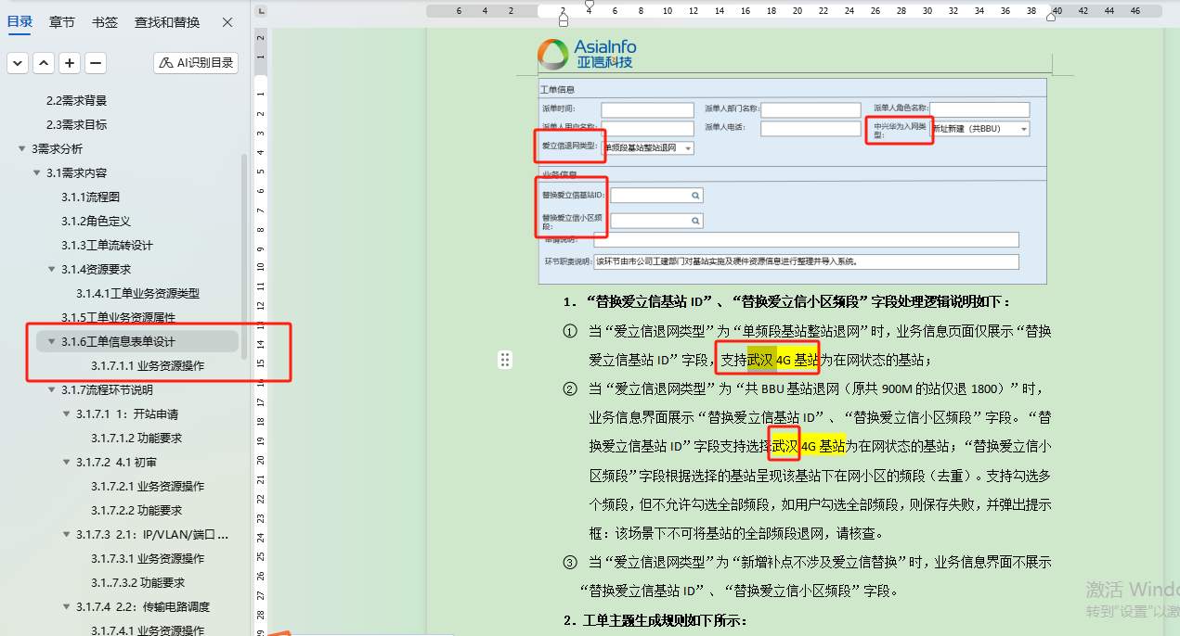

附加文件

补充
该文档确认后为封版文档，如有该文档不涉及或未说明的内容均按新增需求处理。

